Panduan Analisis GIS: Pemilihan Kanal dan Penempatan Sekat Kanal untuk Rewetting Lahan Gambut Bekas Terbakar
Disusun oleh Departemen Teknik Geodesi, Universitas Gadjah Mada. Metode rewetting dikembangkan bersama oleh Kementerian Lingkungan Hidup dan Departemen Teknik Geodesi UGM.

Ketentuan Umum
Panduan ini ditujukan bagi operator GIS untuk melakukan analisis pemilihan kanal dan penempatan sekat kanal dalam rangka pembasahan kembali (rewetting) lahan gambut bekas terbakar. Alur kerja terdiri atas sepuluh tahap berikut:
- Persiapan Data
- Koreksi DEMNAS
- Pembersihan Kanal
- Analisis Hidrologi
- Indeks Kebasahan
- Ekstraksi Atribut ke Kanal
- Multi-Criteria Decision Analysis (MCDA)
- Penentuan Titik Start dan Muara
- Analisis Rute Terpendek (Shortest Path)
- Desain Sekat Kanal
Setiap langkah disajikan dengan format yang sama: Tujuan, Tool, Input, Parameter, dan Output. Konvensi yang berlaku di seluruh panduan:
- Sistem koordinat: seluruh data diproyeksikan ke zona UTM sesuai KHG (satuan meter). Gunakan EPSG yang sama untuk semua layer dan hasil ekspor.
- Perangkat lunak: QGIS (Processing Toolbox, termasuk algoritma GRASS GIS), Google Earth Engine (GEE), dan Python (lingkungan Linux untuk koreksi DEMNAS; Python Console QGIS untuk routing dan sekat kanal).
- Penamaan layer: gunakan nama layer sesuai yang tercantum pada bagian Output agar rujukan antarlangkah tetap konsisten.
- Kotak berlabel "Perlu keputusan" menandai bagian metode yang belum final dan perlu ditetapkan oleh tim.

1. Persiapan Data

Langkah 1.1 Pemotongan dan Reproyeksi Data
Tujuan: Menyeragamkan cakupan wilayah dan sistem koordinat seluruh data masukan agar analisis lebih mudah.
Tool: Clip (Vector overlay), Clip raster by mask layer, dan Reproject layer / Warp (reproject).
Input: Seluruh data masukan (garis kanal, sungai, DEMNAS, poligon burn scar, kedalaman gambut, konsesi) dan batas KHG.
Parameter:
- Batas pemotongan: poligon KHG.
- CRS target: zona UTM sesuai KHG.
Output: Seluruh data masukan yang sudah terpotong dan terproyeksi.

Langkah 1.2 Pemilihan Kanal Primer dan Sekunder
Tujuan: Membatasi analisis hanya pada kanal primer dan sekunder.
Tool: Select by Expression / Extract by attribute.
Input: Garis Kanal (hasil Langkah 1.1).
Parameter: Pilih kanal dengan kelas primer dan sekunder.
Output: Garis Kanal (primer dan sekunder).
Catatan: Langkah ini dapat dilakukan kapan saja sebelum MCDA (Tahap 7).

2. Koreksi DEMNAS

Langkah 2.1 Mosaik DEMNAS (Virtual Raster)
Tujuan: Menggabungkan seluruh tile DEMNAS menjadi satu raster elevasi.
Tool: Build virtual raster (Processing Toolbox).
Input: Seluruh tile DEMNAS yang mencakup wilayah KHG.
Parameter:
- Input layers: klik tombol (...), centang semua layer DEMNAS, lalu klik OK.
- Resolution: pilih Highest agar detail elevasi (resolusi spasial bawaan DEMNAS 8 m) tidak menurun.
- Virtual: klik tombol (...) > Save to File..., lalu beri nama file.
- Klik Run. Hasilnya langsung muncul sebagai satu kesatuan peta elevasi.
Output: DEMNAS_Virtual_KHG.vrt

Langkah 2.2 DTM Smoothing
Tujuan: Mengoreksi DEMNAS menjadi DTM yang telah dihaluskan.
Tool: Skrip demnas-corrections (Python, lingkungan Linux).
Repositori: https://github.com/danylaksono/demnas-corrections
Input: DEMNAS_Virtual_KHG.vrt (hasil Langkah 2.1).
Parameter: Buat environment Python di Linux, lalu jalankan skrip sesuai petunjuk pada repositori.
Output: DTM_Smooth.tif

Langkah 2.3 Pembuatan Kontur 0,5 m
Tujuan: Membuat garis kontur yang akan digunakan pada desain sekat kanal (Langkah 10.3).
Tool: Contour (Processing Toolbox > GDAL > Raster extraction).
Input: DTM_Smooth.tif (hasil Langkah 2.2).
Parameter: Interval between contour lines: 0,5 m.
Output: Layer kontur 0,5 m (contoh nama: Kontur_KHG_<nama KHG>).

3. Pembersihan Kanal

Langkah 3.1 Pemeriksaan dan Koreksi Topologi
⚠ Perlu keputusan: metode pemeriksaan dan koreksi topologi belum pasti. Ketiga opsi di bawah masih dalam tahap uji coba; tentukan metode yang dipakai.
Tujuan: Memastikan geometri kanal bebas dari eror topologi dan geometri tidak valid.
Tool: Pilih salah satu opsi berikut:
- Opsi A – Topology Checker (plugin QGIS).
- Opsi B – v.clean (GRASS GIS via Processing Toolbox).
⚠ Perlu keputusan: parameter v.clean (jenis cleaning tool dan threshold) belum diisi.
- Opsi C – Fix geometries (Processing Toolbox):
  - Buka Processing Toolbox, cari dan jalankan Fix geometries.
  - Input layer: pilih layer yang akan diperbaiki.
  - Klik Run.
⚠ Perlu keputusan: catatan sebelumnya berbunyi "… (kemungkinan lain?)". Tentukan apakah ada metode lain yang perlu ditambahkan.
Input: Garis Kanal (hasil Langkah 1.2).
Output: Fixed geometries, yaitu layer dengan geometri yang sudah valid dan bebas eror (untuk Opsi C).

Langkah 3.2 Pemotongan Kanal di Setiap Persimpangan
Tujuan: Memutus garis di setiap titik pertemuan kanal (simpang tiga atau simpang empat) agar algoritma hidrologi dapat membaca jaringan dengan benar.
Tool: Split with lines (Processing Toolbox > Vector overlay).
Input: Garis Kanal hasil Langkah 3.1 (pastikan sudah dalam zona UTM sesuai KHG).
Parameter: Split layer: pilih layer Garis Kanal yang sama persis dengan Input.
Output: Kanal_Simpang (semua garis terputus otomatis di setiap titik pertemuan/persimpangan).

Langkah 3.3 Segmentasi Kanal (Maksimum 500 m)
Tujuan: Membagi kanal menjadi segmen sepanjang maksimum 500 m sebagai unit analisis, sejalan dengan syarat jarak antarsekat kanal ±500 m. Tool ini menggantikan logika Points along geometry: seluruh jaringan disisir otomatis, misalnya segmen sepanjang 1.200 m dipotong menjadi 500 m, 500 m, dan 200 m.
Tool: Split lines by maximum length (Processing Toolbox > Vector geometry).
Input: Kanal_Simpang (hasil Langkah 3.2).
Parameter: Maximum line length: 500.
Output: Kanal_Segmen_500m
⚠ Perlu keputusan: pembuatan titik interval 500 m (Points along geometry) bersifat opsional. Tentukan apakah titik ini masih diperlukan untuk penentuan sekat kanal.

Langkah 3.4 Penandaan Segmen Pendek (Sliver < 25 m)
Tujuan: Menandai segmen sisa pemotongan yang panjangnya kurang dari 25 m agar dikeluarkan dari perhitungan statistik dan MCDA.
Tool: Field Calculator dan Select by Expression.
Input: Kanal_Segmen_500m (hasil Langkah 3.3).
Parameter:
- Field Calculator: buat/perbarui kolom Panjang (Decimal) dengan ekspresi $length.
- Select by Expression: "Panjang" < 25 untuk memeriksa segmen pendek.
- Field Calculator: buat kolom StatusMCDA (Whole number) dengan ekspresi berikut:
CASE WHEN "Panjang" < 25 THEN 0 ELSE 1 END

Output: Kanal_Segmen_500m dengan kolom Panjang dan StatusMCDA (0 = sliver, diabaikan; 1 = dianalisis).
Catatan: Segmen dengan StatusMCDA = 0 dikeluarkan dari Zonal Statistics (Tahap 6) dan MCDA (Tahap 7).

Langkah 3.5 Pemberian ID Unik
Tujuan: Memberikan ID unik pada setiap segmen sebagai kunci penggabungan (join) atribut.
Tool: Field Calculator.
Input: Kanal_Segmen_500m (hasil Langkah 3.4).
Parameter:
- Buka Attribute Table, lalu buka Field Calculator (ikon sempoa).
- Centang Create a new field, beri nama segmen_id.
- Output field type: Whole number (integer).
- Expression: @row_number
- Klik OK, lalu simpan hasil editan.
Output: Kanal_Segmen_500m dengan kolom segmen_id.

4. Analisis Hidrologi

Langkah 4.1 Rasterisasi Kanal
Tujuan: Mengubah garis kanal menjadi raster bernilai kedalaman kanal untuk proses stream burning.
Tool: Rasterize (vector to raster).
Input: Kanal_Segmen_500m (hasil Langkah 3.5).
Parameter:
- A fixed value to burn: 2 (merepresentasikan kedalaman kanal 2 m).
- Output raster size units: Georeferenced units.
- Width/Height resolution: sama dengan resolusi DTM_Smooth.
- Assign a specified nodata value to output bands: 0 (agar nilai di luar kanal dianggap 0, bukan NoData).
Output: Raster_Kanal_Masking.tif

Langkah 4.2 Pembuatan DTM_Burned (Stream Burning)
Tujuan: Menggali jalur kanal ke dalam raster DTM agar air dapat mengalir ke parit.
Tool: Raster Calculator.
Input: DTM_Smooth.tif (Langkah 2.2) dan Raster_Kanal_Masking.tif (Langkah 4.1).
Parameter:
- Ekspresi:
"DTM_Smooth@1" - "Raster_Kanal_Masking@1"

- Reference layer: DTM_Smooth; Output CRS: zona UTM sesuai KHG.
Output: DTM_Burned.tif (DTM baru yang sudah memiliki cekungan parit). Output ini dipakai pada Langkah 4.3 dan 4.4.

Langkah 4.3 (Opsional) Kanal 3D untuk Network Analysis
⚠ Perlu keputusan: langkah ini hanya diperlukan untuk skenario pompanisasi, jika skenario tersebut jadi dilaksanakan.
Tujuan: Menyimpan nilai elevasi (Z) pada setiap verteks kanal sebagai input Network Analysis (routing) dan untuk mengamati topografi area burn scar terhadap kanal/sungai sumber air pada skenario pompa.
Tool: Drape (set Z value from raster).
Input: Garis Kanal (vektor 2D) dan DTM_Burned.tif (Langkah 4.2).
Output: Kanal_3D (garis kanal yang setiap verteksnya menyimpan nilai elevasi).

Langkah 4.4 Flow Direction dan Flow Accumulation
Tujuan: Menghasilkan raster arah aliran dan akumulasi aliran air berdasarkan topografi.
Tool: r.watershed (GRASS GIS via Processing Toolbox).
Input: Elevation: DTM_Burned.tif (Langkah 4.2).
Parameter: Centang output Flow direction dan Flow accumulation. Simpan output secara manual sebagai .tif jika terjadi eror format Virtual Raster (VRT).
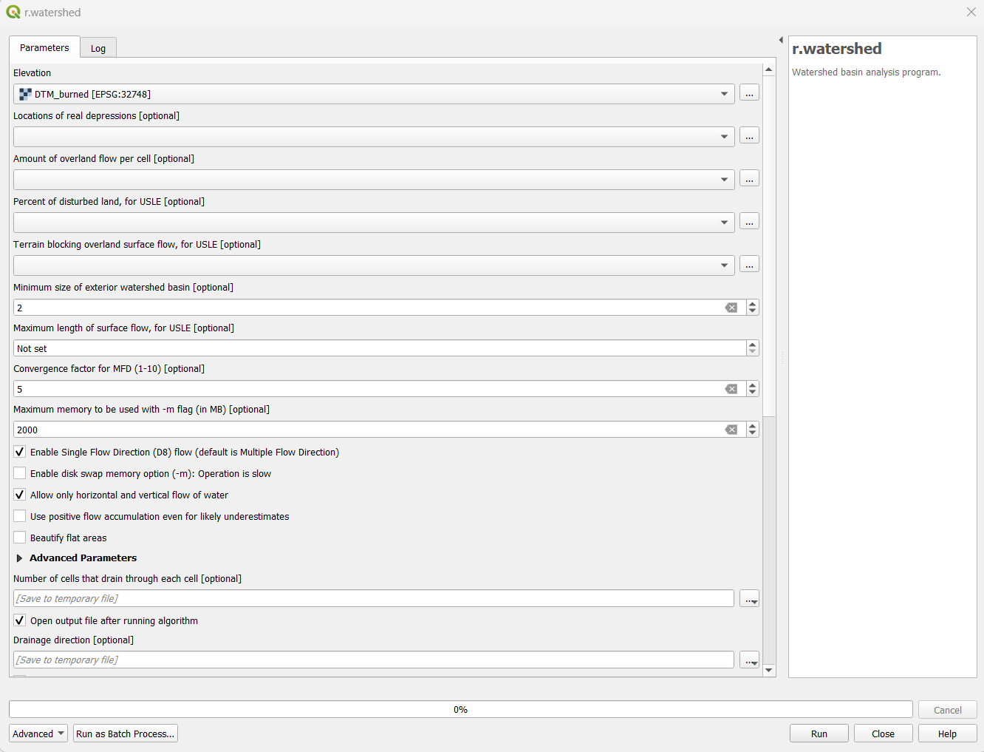
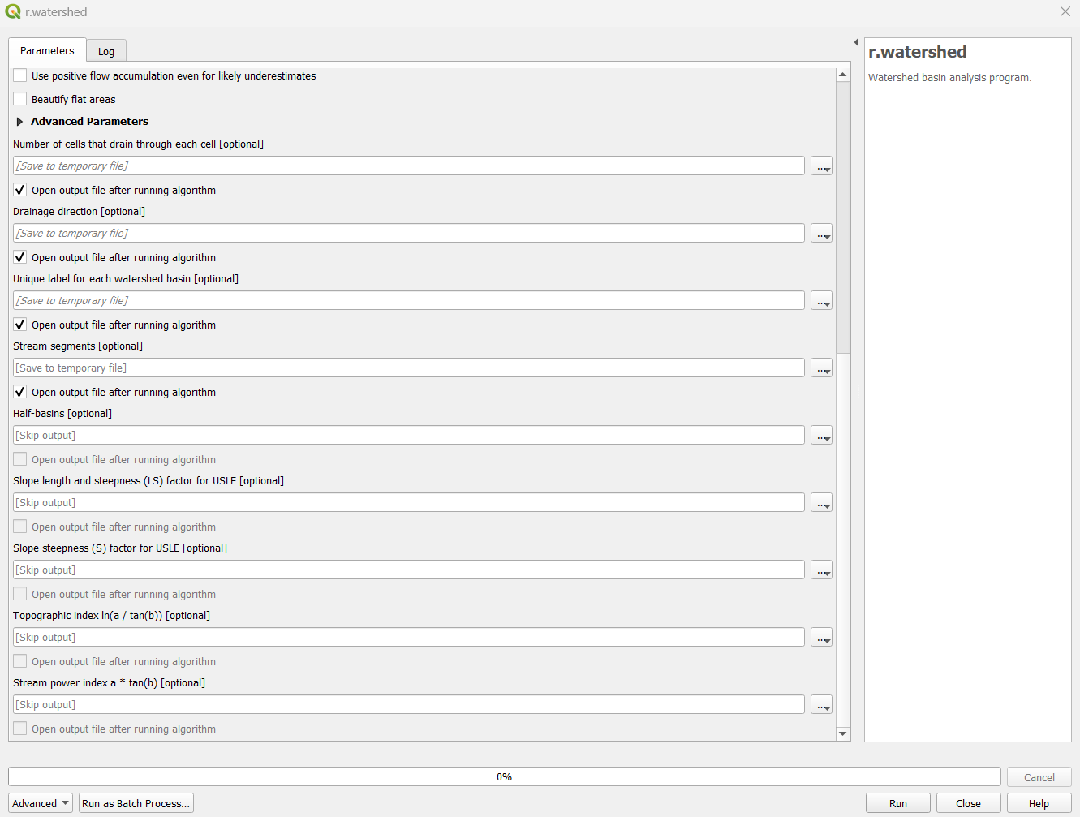
Output:
- Direction_Kanal.tif
- Accumulation_Kanal.tif
- Stream_Kanal.tif

5. Indeks Kebasahan (NDWI, NDMI, SWI)

Langkah 5.1 Perhitungan Indeks di Google Earth Engine
Tujuan: Menghitung indeks kebasahan gambut. CPWI merupakan gabungan indeks NDWI, NDMI, dan SWI.
Tool: Google Earth Engine.
Skrip GEE: https://code.earthengine.google.com/af7d73b23e033c71d95b296951be00b5
Input: Sesuai skrip GEE (citra satelit dan batas wilayah KHG).
Parameter: Jalankan skrip, lalu ekspor hasilnya. Penting: atur CRS ekspor (EPSG) ke zona UTM sesuai KHG.
Output: CPWI_Continuous.tif

6. Ekstraksi Atribut ke Kanal
Tahap ini mengekstraksi nilai CPWI dan flow accumulation menggunakan buffer kanal, lalu menambahkan atribut burn scar dan kedalaman gambut ke setiap segmen kanal.

Langkah 6.1 Pembuatan Buffer Ber-ID
Tujuan: Membuat area ekstraksi nilai raster di sekitar setiap segmen kanal.
Tool: Buffer (Processing Toolbox > Vector geometry).
Input: Kanal_Segmen_500m (hasil Langkah 3.5).
Parameter:
- Distance: 50 (meter).
- Dissolve result: PASTIKAN TIDAK DICENTANG. Ini krusial agar buffer tidak melebur dan setiap potongan tetap menyimpan segmen_id masing-masing.
Output: Buffer_Kanal

Langkah 6.2 Zonal Statistics: CPWI
Tujuan: Mengekstraksi nilai rata-rata CPWI pada setiap buffer.
Tool: Zonal Statistics.
Input: Buffer_Kanal (Langkah 6.1) dan CPWI_Continuous.tif (Langkah 5.1).
Parameter: Statistics: Mean; Output column prefix: cpwi_
Output: Buffer_Kanal_CPWI (kolom cpwi_mean).

Langkah 6.3 Zonal Statistics: Flow Accumulation
Tujuan: Mengekstraksi nilai akumulasi aliran maksimum pada setiap buffer.
Tool: Zonal Statistics.
Input: Buffer_Kanal_CPWI (Langkah 6.2) dan Accumulation_Kanal.tif (Langkah 4.4).
Parameter: Statistics: Maximum; Output column prefix: flow_
Output: Buffer_Berisi_Data (kolom cpwi_mean dan flow_max).

Langkah 6.4 Pengembalian Nilai ke Garis Kanal (Join by Field Value)
Tujuan: Memindahkan atribut hasil zonal statistics dari buffer ke garis kanal.
Tool: Join attributes by field value (Processing Toolbox).
Input: Input layer 1: Kanal_Segmen_500m (garis asli); Input layer 2: Buffer_Berisi_Data (Langkah 6.3).
Parameter: Table field 1: segmen_id; Table field 2: segmen_id.
⚠ Perlu keputusan: catatan sebelumnya menyebut pembuatan kolom dummy_id pada kedua input melalui Field Calculator. Jika segmen_id (Langkah 3.5) sudah unik, langkah tersebut tidak diperlukan. Tentukan apakah dummy_id tetap dipakai.
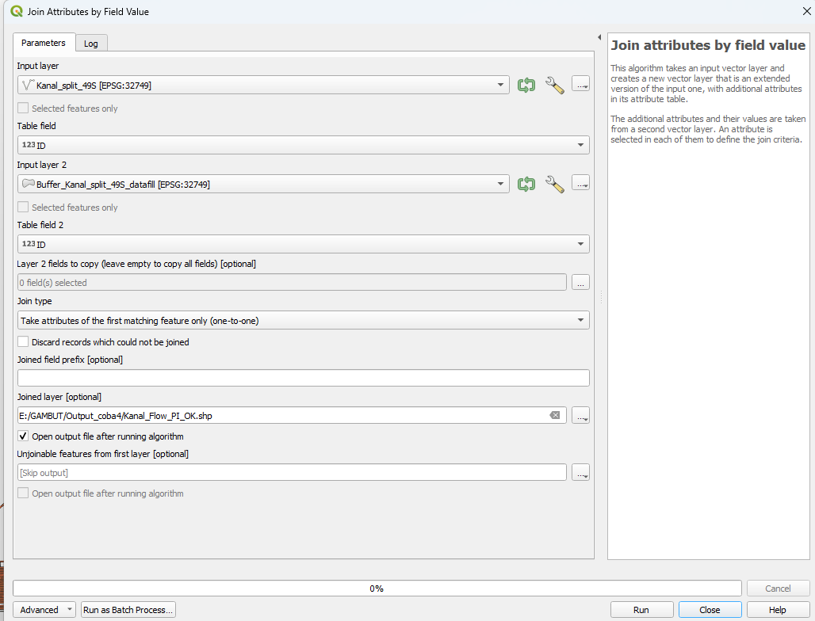
Output: Kanal_Raster_OK
Periksa kembali tabel atribut dan pastikan atribut sudah menyatu seperti berikut:
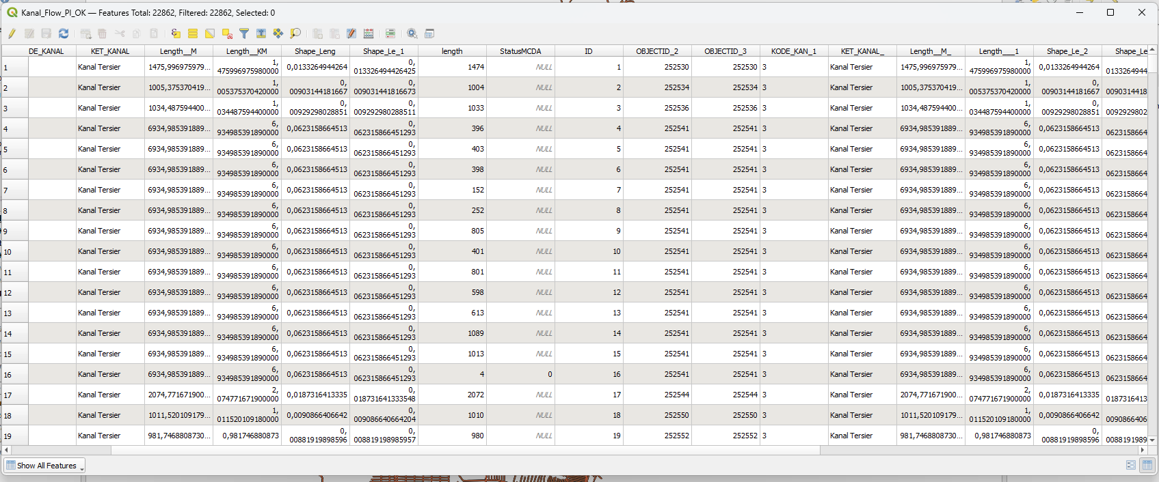

Langkah 6.5 Pemotongan dengan Poligon Burn Scar
Tujuan: Memotong segmen kanal berdasarkan batas area terbakar (karhutla).
Tool: Intersection (Vector > Geoprocessing Tools).
Input: Input layer: Kanal_Raster_OK (Langkah 6.4); Overlay layer: poligon burn scar (karhutla).
Parameter: Jalankan dan hasilkan layer temporary.
Output: Kanal_Potong_Tema
Catatan: Jika satu segmen kanal sepanjang 500 m melewati batas karhutla, segmen tersebut terpecah menjadi dua garis, misalnya 400 m terkena karhutla dan 100 m tidak.

Langkah 6.6 Perhitungan Panjang Potongan
Tujuan: Menghitung panjang setiap potongan segmen hasil intersection.
Tool: Field Calculator.
Input: Kanal_Potong_Tema (Langkah 6.5).
Parameter: Buat kolom baru Panjang_Tema (Decimal/Real) dengan ekspresi $length, lalu klik OK dan Save.
Output: Kanal_Potong_Tema dengan kolom Panjang_Tema.

Langkah 6.7 Pengambilan Nilai Dominan per Segmen
Tujuan: Sesuai arahan reviewer, mengambil nilai atribut dengan porsi panjang terbesar (max length) pada setiap segmen_id, tanpa coding.
Tool: Aggregate (Processing Toolbox).
Input: Kanal_Potong_Tema (Langkah 6.6).
Parameter:
- Group by: segmen_id.
- Kolom atribut karhutla (misalnya BURN_FREQ): ubah Aggregate function menjadi majority, sehingga dipilih atribut yang paling mendominasi segmen tersebut.
- Kolom Panjang_Tema: ubah Aggregate function menjadi sum agar panjangnya kembali utuh (500 m).
Pengaturan Aggregate:
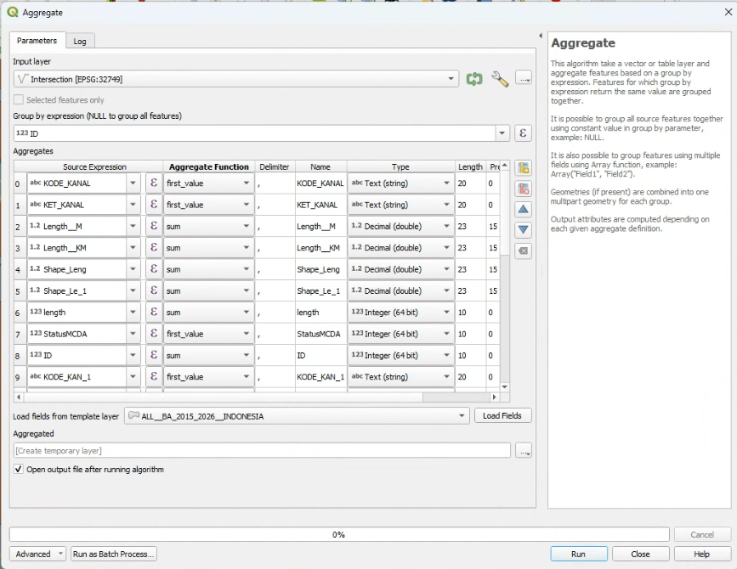
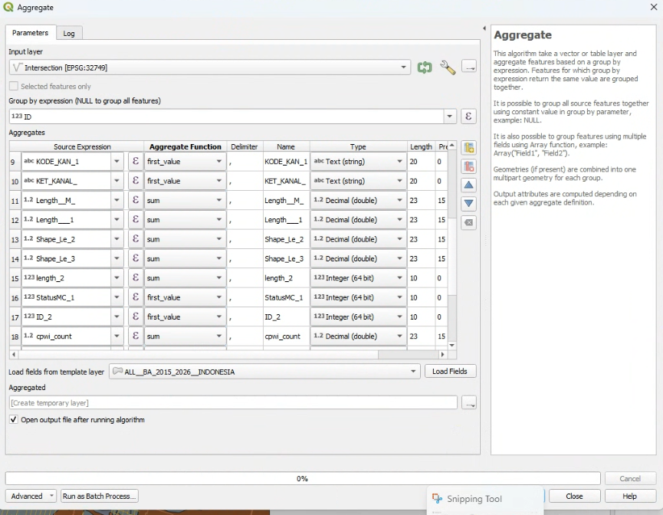
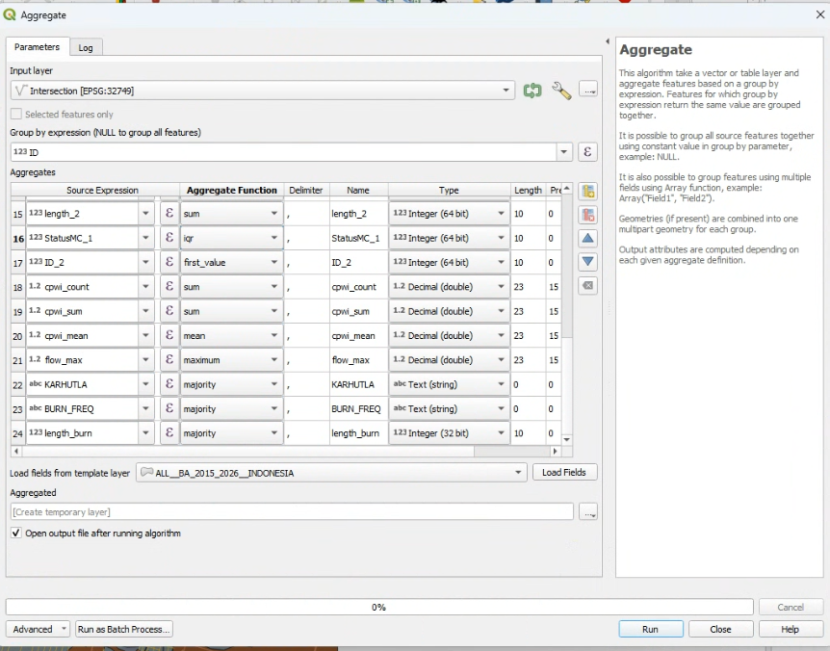
Output: Kanal_plus_BA

Langkah 6.8 Ekstraksi Kedalaman Gambut
Tujuan: Menambahkan atribut kedalaman gambut ke setiap segmen kanal.
Tool: Intersection, Field Calculator, dan Aggregate (sama seperti Langkah 6.5–6.7).
Input: Kanal_plus_BA (Langkah 6.7) dan poligon kedalaman gambut (atribut PEAT_THICK).
Parameter: Ulangi Langkah 6.5–6.7 dengan poligon kedalaman gambut sebagai overlay layer.
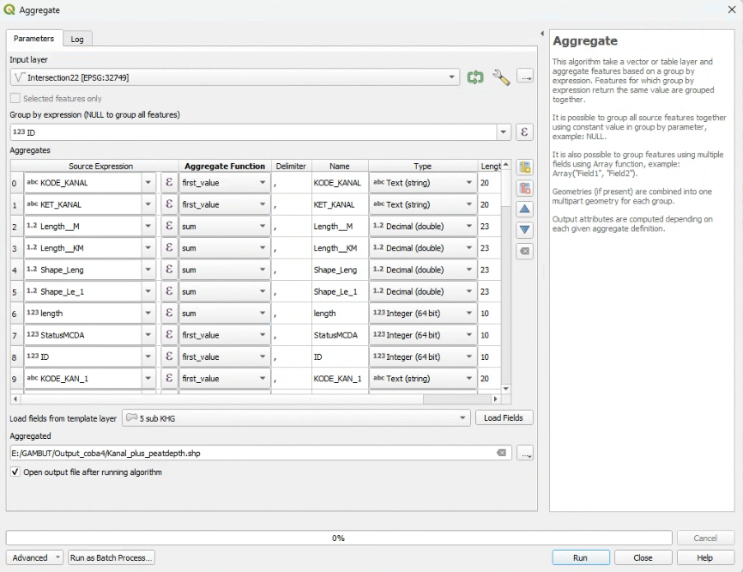
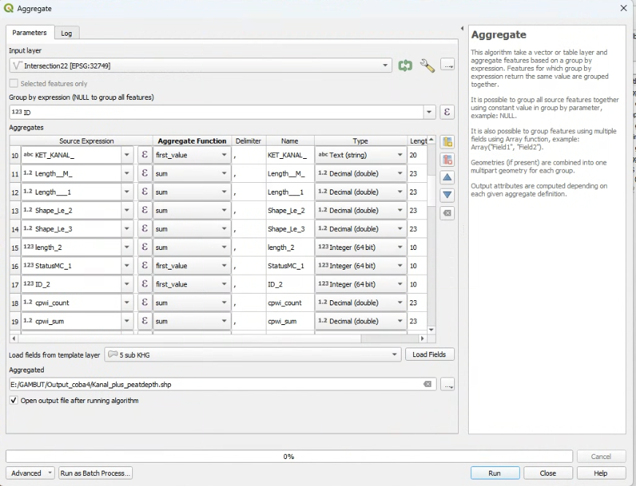
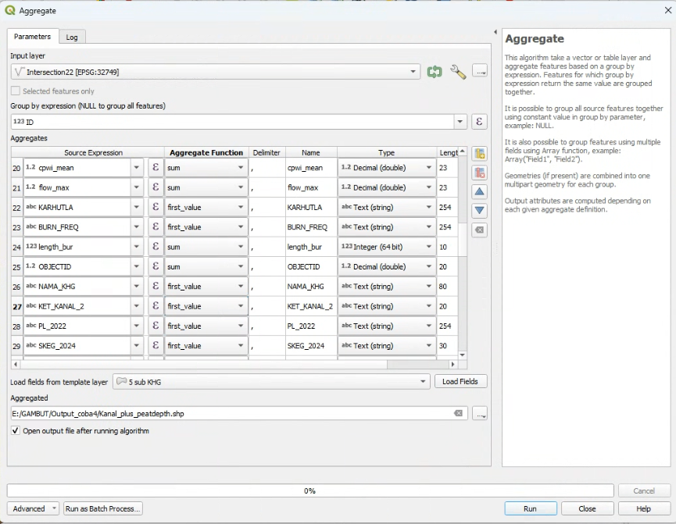
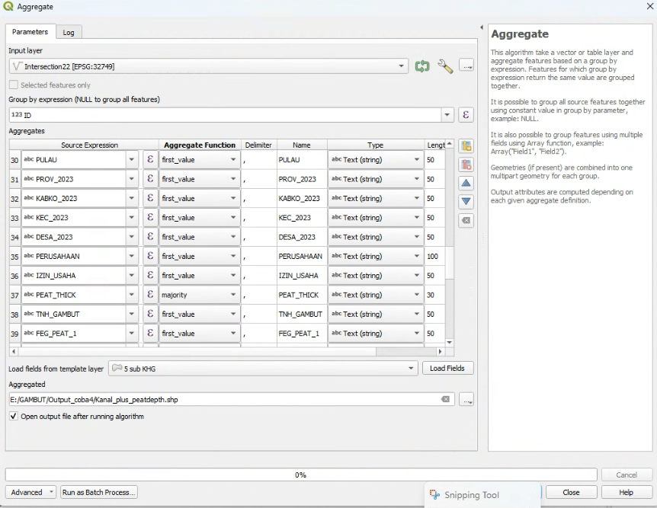
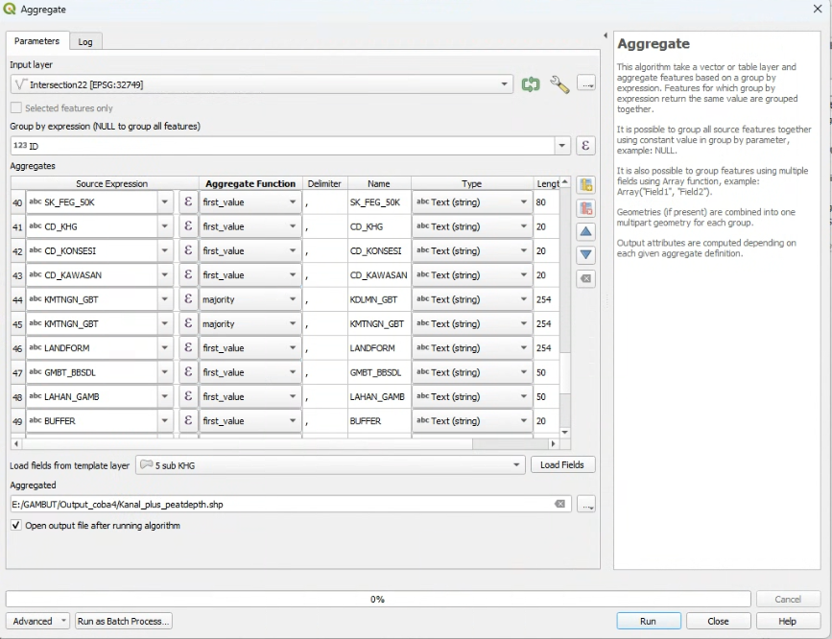
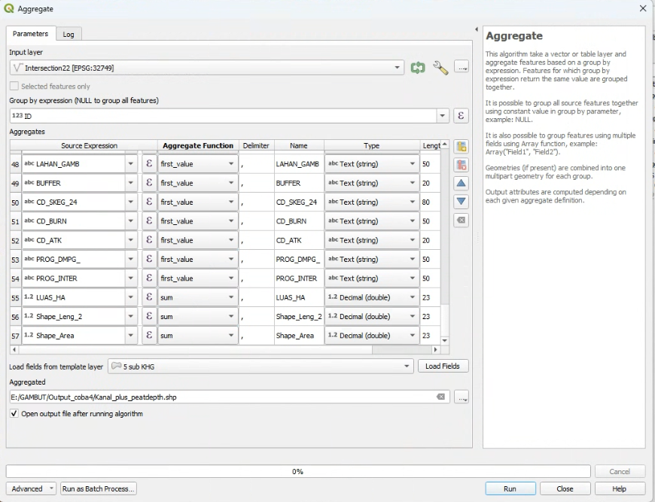
Output: Kanal_plus_peatdepth. Seluruh atribut hasil ekstraksi sudah masuk ke atribut kanal; layer ini menjadi input MCDA (Tahap 7).
⚠ Perlu keputusan: skoring MCDA juga memakai atribut konsesi (IZIN_USAHA/CD_KONSESI), tetapi langkah ekstraksinya belum dijelaskan. Tentukan apakah perlu mengulang Langkah 6.5–6.7 dengan poligon konsesi.
Pastikan kolom berikut tersedia pada Kanal_plus_peatdepth:
- segmen_id: ID unik segmen.
- StatusMCDA: 1/0 untuk menyaring segmen sliver < 25 m.
- cpwi_mean: tingkat kebasahan/kekeringan rata-rata.
- flow_max: akumulasi aliran terbesar.
- PEAT_THICK: kedalaman gambut.
- BURN_FREQ: frekuensi kebakaran (burn scar).

7. Multi-Criteria Decision Analysis (MCDA)
⚠ Perlu keputusan: langkah "Fix geometries + Join attributes by location" pada versi sebelumnya tumpang tindih dengan Langkah 6.5–6.8 (penggabungan atribut burn scar dan kedalaman gambut ke kanal). Pilih salah satu metode dan hapus yang lain.

Langkah 7.1 (Alternatif Langkah 6.5–6.8) Perbaikan Geometri dan Join Spasial
Tujuan: Menggabungkan atribut kedalaman gambut dan burn area ke kanal melalui relasi spasial.
Tool: Fix geometries dan Join attributes by location.
Input: Garis kanal, poligon kedalaman gambut, dan poligon burn area (karhutla).
Parameter:
- Jalankan Fix geometries pada poligon kedalaman gambut dan burn area. Pastikan CRS sudah dalam zona UTM sesuai KHG.
- Jalankan Join attributes by location antara garis kanal dengan poligon gambut dan burn area.
Output: Garis kanal dengan atribut kedalaman gambut dan burn area.

Langkah 7.2 Skoring Prioritas
Tujuan: Menghitung skor prioritas setiap segmen kanal dari lima parameter (skor maksimum 15).
Tool: Field Calculator.
Input: Kanal_plus_peatdepth (Langkah 6.8).
Parameter: Buat kolom baru (misalnya Skor_Prioritas, Whole number) dengan ekspresi berikut:
CASE
-- SYARAT MUTLAK: jika StatusMCDA = 0 (potongan sliver < 25 m), langsung beri skor 0
WHEN "StatusMCDA" = 0 THEN 0

-- Jika bukan 0 (atau NULL), jumlahkan skor dari 5 parameter berikut:
ELSE (

-- 1. SKOR KARHUTLA (BURN_FREQ)
-- Makin sering terbakar, prioritas makin tinggi (skor maks. 3)
(CASE
WHEN "BURN_FREQ" ILIKE '%3x%' OR "BURN_FREQ" ILIKE '%4x%' THEN 3
WHEN "BURN_FREQ" ILIKE '%2x%' THEN 3
WHEN "BURN_FREQ" ILIKE '%1x%' THEN 2
ELSE 1
END)

+

-- 2. SKOR KEDALAMAN GAMBUT (PEAT_THICK)
-- Gambut dalam (> 3 m) prioritas mutlak (skor 3)
(CASE
WHEN "PEAT_THICK" IN ('3,0 - 4,0 meter', '4,0 - 5,0 meter', '5,0 - 6,0 meter', '5,5 - 6,0 meter', '6,0 - 6,5 meter', '6,5 - 7,0 meter', '7,0 - 7,5 meter') THEN 3
WHEN "PEAT_THICK" IN ('1,0 - 1,5 meter', '1,5 - 2,0 meter', '2,0 - 3,0 meter') THEN 2
ELSE 1
END)

+

-- 3. SKOR KONSESI (IZIN_USAHA atau CD_KONSESI)
-- Area di luar konsesi lebih diprioritaskan agar mudah dibangun (skor 3)
(CASE
WHEN "IZIN_USAHA" ILIKE '%NON KONSESI%' OR "CD_KONSESI" ILIKE '%NON KONSESI%' THEN 3
ELSE 1
END)

+

-- 4. SKOR KEKERINGAN (cpwi_mean)
-- [CATATAN: ubah batas 0.8 dan 1.5 sesuai statistik kuartil data]
-- Nilai lebih kecil = lebih kering = prioritas tinggi (skor 3)
(CASE
WHEN "cpwi_mean" < 0.8 THEN 3
WHEN "cpwi_mean" >= 0.8 AND "cpwi_mean" <= 1.5 THEN 2
ELSE 1
END)

+

-- 5. SKOR FLOW ACCUMULATION (flow_max)
-- [CATATAN: ubah batas 3.0 dan 1.5 sesuai statistik kuartil data]
-- Nilai lebih besar = akumulasi air lebih besar = saluran utama yang wajib disekat (skor 3)
(CASE
WHEN "flow_max" > 3.0 THEN 3
WHEN "flow_max" > 1.5 AND "flow_max" <= 3.0 THEN 2
ELSE 1
END)

)
END

Catatan: Sesuaikan batas nilai cpwi_mean dan flow_max dengan statistik kuartil data masing-masing KHG.
⚠ Perlu keputusan: pada skor BURN_FREQ, kelas 2x diberi skor 3 (sama dengan 3x/4x). Pastikan hal ini memang disengaja.
Output: Kanal_plus_peatdepth dengan kolom skor prioritas, yaitu kanal yang diprioritaskan untuk rewetting.
Catatan: Hasil ini BELUM menentukan kanal pilihan (kanal yang digunakan sebagai jalur rewetting). Kanal pilihan ditentukan pada Tahap 8–9.

Langkah 7.3 Pembuatan Centroid Kanal Prioritas
Tujuan: Membuat titik start (hulu) dari kanal-kanal prioritas.
Tool: Centroids (Processing Toolbox > Vector geometry).
Input: Segmen kanal prioritas hasil Langkah 7.2.
⚠ Perlu keputusan: ambang skor untuk menetapkan suatu segmen sebagai kanal prioritas belum ditentukan.
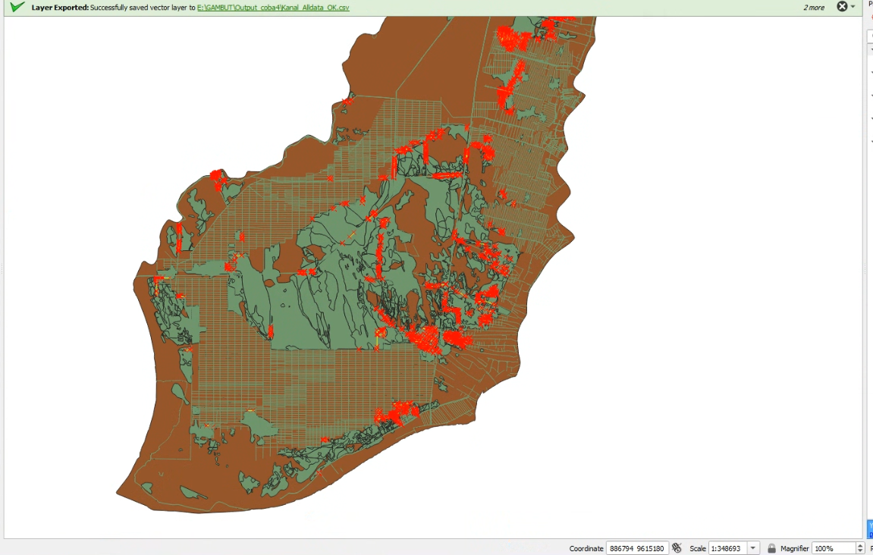
Output: Centroid_kanal_urgent

8. Penentuan Titik Start dan Muara

Langkah 8.1 Titik Start (Hulu)
Tujuan: Menentukan titik awal rute di episentrum gambut kritis.
Input: Centroid_kanal_urgent (Langkah 7.3), yaitu titik-titik centroid pada kanal prioritas.
Output: Centroid_kanal_urgent (dipakai sebagai layer start).

Langkah 8.2 Titik Muara
Tujuan: Menentukan titik perpotongan sungai dengan kanal sebagai muara.
Tool: Buffer dan Intersection (Vector).
Input: Data kanal lengkap (bukan hanya kanal terpilih) dan data sungai.
Parameter:
- Buat buffer kanal ±30 m.
- Jalankan Intersection antara buffer tersebut dengan data kanal lengkap dan sungai.
- Pastikan semua layer dalam zona UTM sesuai KHG.
Output: titik_muara
⚠ Perlu keputusan: penamaan peran layer belum konsisten. Catatan sebelumnya menyebut hasil buffer–intersect ini sebagai "titik start", sedangkan pemeriksaan di Langkah 10.2 mensyaratkan muara = Titik_start. Disarankan mengganti nama layer menjadi Titik_muara dan menyesuaikannya di skrip.

9. Analisis Rute Terpendek (Shortest Path)

Langkah 9.1 Routing dari Muara ke Gambut Kritis
Tujuan: Mencari rute paling efisien dari muara sungai ke area gambut kritis.
Tool: Skrip alt_shortest_path.py, dimuat di Python Console QGIS (Plugins > Python Console).
Input: Centroid_kanal_urgent (start, Langkah 8.1), Titik_start (muara, Langkah 8.2), dan jaringan kanal.
Output: Jalur rute terpendek, yaitu kanal pilihan sebagai jalur rewetting.

10. Desain Sekat Kanal
⚠ Perlu keputusan: metode desain sekat kanal masih dalam uji coba (kemungkinan kembali menggunakan Python Console).

Langkah 10.1 Pembuatan Slope
Tujuan: Menyiapkan data kemiringan lereng untuk penempatan sekat kanal.
Tool: Slope (Processing Toolbox > Raster terrain analysis).
Input: DTM_Smooth.tif (Langkah 2.2). Jangan gunakan DTM_Burned.
Output: Slope

Langkah 10.2 Verifikasi Peran Layer di Python Console
Tujuan: Memastikan layer start dan muara dari hasil routing (Tahap 9) terdaftar dengan peran yang benar.
Tool: Python Console QGIS (panel di bagian bawah dengan prompt >>>).
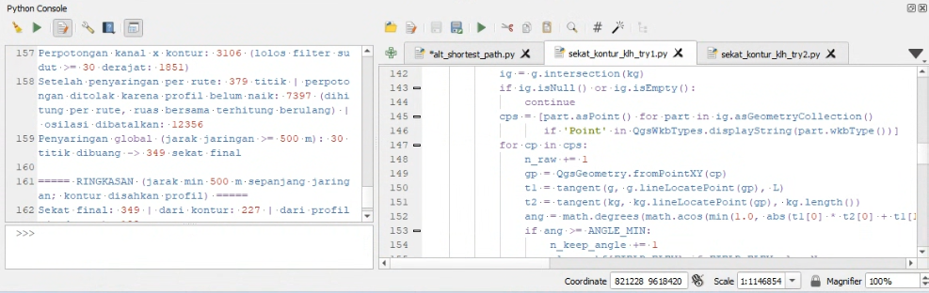

Parameter: Setelah menjalankan alt_shortest_path.py, tempel baris berikut di console, lalu tekan Enter:
pt_of = {**{('s', f.id()): f.geometry().asPoint() for f in starts.getFeatures()}, **{('m', f.id()): f.geometry().asPoint() for f in muaras.getFeatures()}}

Setelah itu, jalankan di baris terpisah:
print(len(pt_of), 'titik terdaftar')

Jalankan satu baris lagi untuk memastikan peran layer sudah benar:
print('start =', starts.name(), '| muara =', muaras.name())

Output: Hasil harus berbunyi: start = Centroid_kanal_urgent | muara = Titik_start. Jika terbalik, berarti routing terakhir masih memakai peran lama; jalankan ulang Tahap 9 terlebih dahulu.
- Muara: perpotongan sungai dengan kanal (Langkah 8.2).
- Start/hulu: titik-titik centroid pada kanal prioritas (Langkah 8.1).
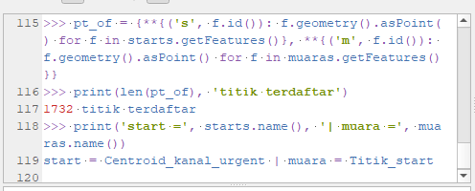

Langkah 10.3 Penempatan Sekat Kanal dengan Skrip
Tujuan: Menentukan lokasi sekat kanal pada jalur rute berdasarkan kontur dan kemiringan lereng.
Tool: Skrip sekat_kontur_klh_try1.py di Python Console QGIS.
Input: Layer kontur 0,5 m (Langkah 2.3), Slope (Langkah 10.1), dan hasil routing (Tahap 9).
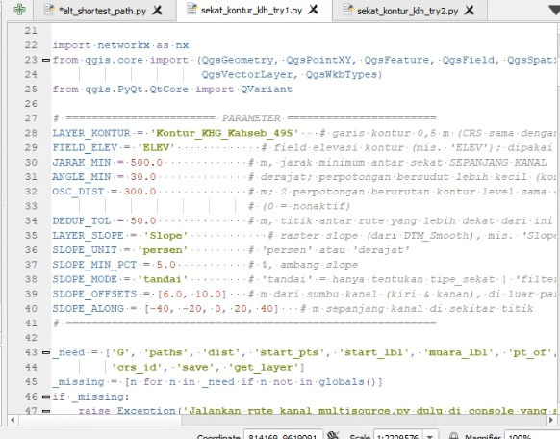
Parameter: Isi bagian PARAMETER pada skrip dengan format seperti gambar di atas (sesuaikan nama layer kontur dan slope, mis. LAYER_KONTUR dan LAYER_SLOPE). Output skrip juga dapat dikustomisasi:
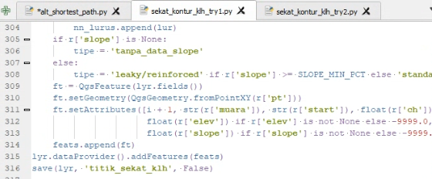
Output: Titik lokasi sekat kanal.

